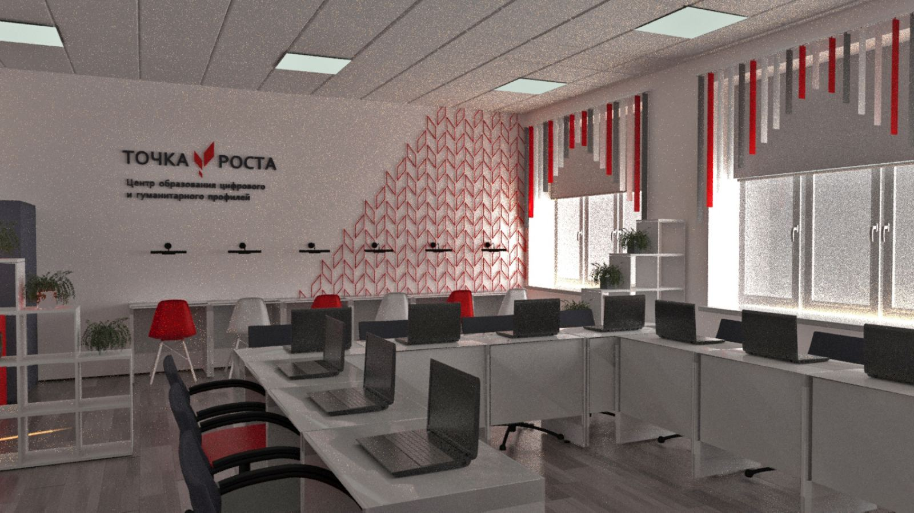

**Зона работы с оборудованием и учебная зона**

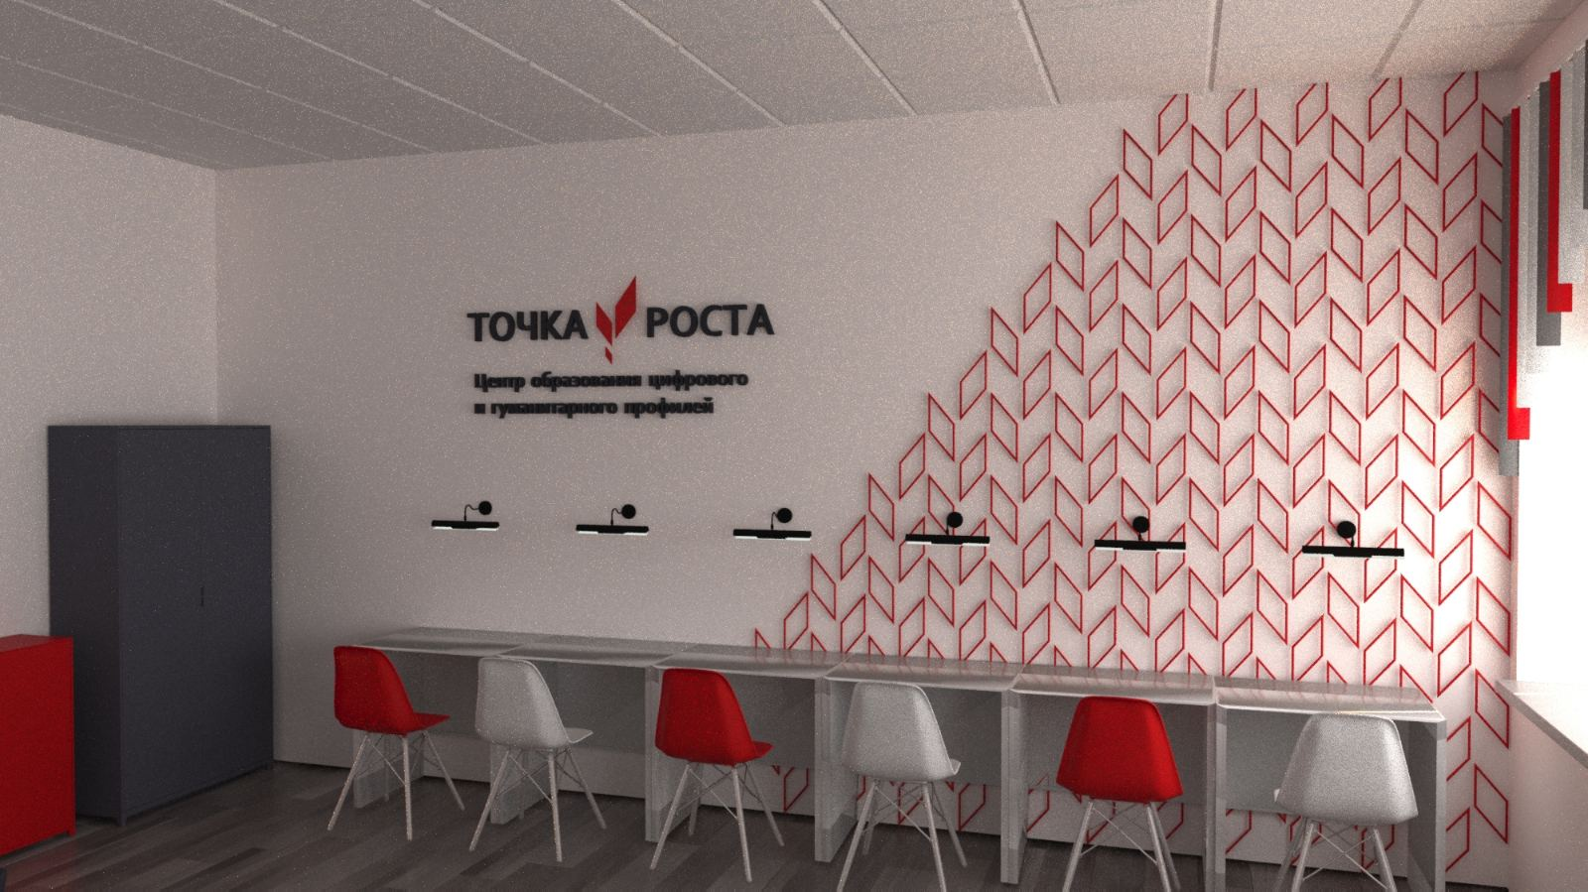

**Зона работы с оборудованием**

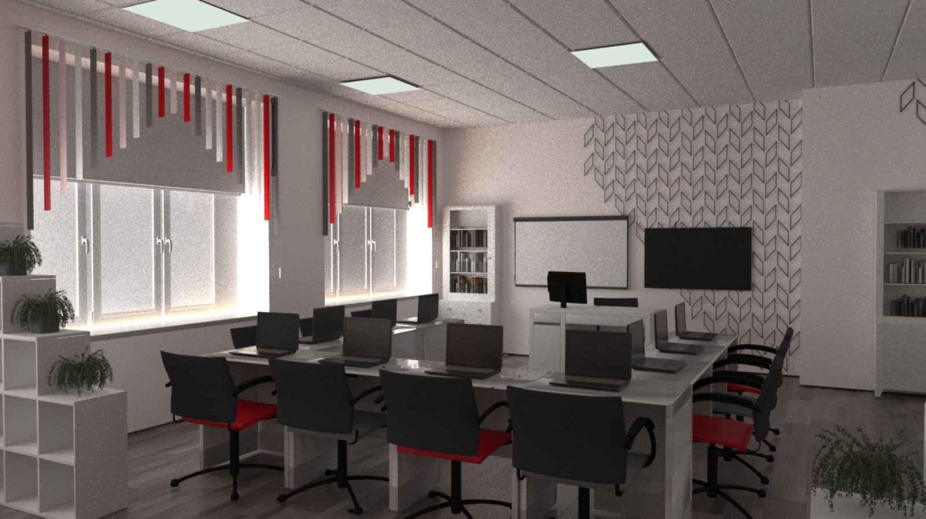

**Учебная зона и рабочее место учителя**